REGULAMENTUL OFICIAL AL CAMPANIEI PROMOŢIONALE
„PARTENERI PENTRU CASTIG”
15 august 2025 – 14 noiembrie 2025

SECTIUNEA 1. ORGANIZATORUL SI REGULAMENTUL OFICIAL AL CAMPANIEI
  - Organizatorul campaniei promoţionale „Parteneri pentru castig” (denumita in cele ce urmeaza "Campania") este STRAUSS ROMANIA S.R.L., cu sediul in Bucuresti, str. Nicolae Teclu nr. 51, sector 3, cod de inregistrare fiscala RO599561, inregistrata la Registrul Comertului de pe langa Tribunalul Bucuresti sub nr. J40/14081/1994, denumita in continuare “Organizator”.
  - Campania se va derula conform prevederilor prezentului Regulament Oficial (in cele ce urmeaza "Regulamentul"), fiind obligatoriu pentru toti Participantii (astfel cum sunt definiti mai jos). Participanţii la Campanie sunt obligaţi sa respecte termenii şi condiţiile prezentului Regulament. Organizatorul isi rezerva dreptul de a modifica Regulamentul pe parcursul desfasurarii Campaniei. Astfel de modificări vor fi facute publice cu cel putin 24 de ore inaintea intrarii în vigoare. Regulamentul este întocmit şi va fi făcut public conform legislaţiei aplicabile in România prin afisarea pe site-ul web www.strausscoffee-pro.ro/ https://doncafe.ro/ fiind de asemenea disponibil oricarei persoane sunand la numarul cu tarif normal 021/272.15.00 între orele 9:00 – 17.00, de luni până vineri, exclusiv sărbătorile legale, pe întreaga durată a Campaniei, sau trimiţând o solicitare scrisa la sediul Organizatorului mentionat la art. 1.1.
SECTIUNEA 2. TEMEIUL LEGAL
  - Prezenta Campanie se desfasoara in conformitate cu prevederile Ordonantei Guvernului nr. 99/2000 privind comercializarea produselor si serviciilor de piata, cu modificarile ulterioare.

SECTIUNEA 3. ARIA DE DESFASURARE A CAMPANIEI
  - Campania este organizata si se desfasoara pe intreg teritoriul Romaniei, la nivel national si va cuprinde magazine de retail deservite de forta de vanzare a STRAUSS ROMANIA SRL (numite in continuare “Magazine”)

SECTIUNEA 4. PERIOADA DE DESFASURARE A CAMPANIEI
  - Campania va incepe in data de 15 august 2025, ora 00:00:00, ora Romaniei si se va incheia la 14 noiembrie 2025, ora 23:59:59, ora Romaniei (numita in continuare „Perioada Campaniei”). Organizatorul isi rezerva dreptul de a modifica perioada si sistemul de functionare al Campaniei pe parcursul derularii acesteia, conform prevederilor prezentului Regulament.

SECTIUNEA 5. PRODUSELE PARTICIPANTE
La aceasta Campanie participa toate produsele din portofoliul Strauss, indiferent de forma de ambalare:
Cafea prajita si macinata: Doncafe Selected 100g, Doncafe Elita 100g, Fort 100g,
Mixuri: Amigo 3IN1 13g, Amigo 3IN1 Cappuccino 13g, Amigo 3IN1 Butter Toffee 13g, Amigo 3IN1 Hazelnut 13g, Amigo 3IN1 Irish Cream 13g, Amigo 3IN1 Salted Caramel 13g,

SECTIUNEA 6. DREPTUL DE PARTICIPARE
  - Campania este deschisa si se adreseaza societatilor comerciale (magazine Comert Traditional) care vand Produsele Doncafe, Fort si Amigo, produse aflate in portofoliul Organizatorului.
  - La Campanie nu au dreptul să participe angajaţii si colaboratorii Strauss Romania S.R.L., şi nici ai celorlalte societăţi comerciale implicate în această acţiune (distribuitori, etc), precum şi niciunul dintre membrii familiilor acestora (copii, părinţi, soţ/soţie, frate/soră).

SECTIUNEA 7. MECANISMUL DE DESFASURARE AL CAMPANIEI
  - Inscrierile vor avea loc in perioada 01 august – 15 august 2025.
  - Participantii trebuie sa completeze formularul de inscriere oferit de Organizator (ANEXA 1). Formularul trebuie completat cu urmatoarele informatii: datele societatii participante, tip magazine si nivelul de achizitie tinta;
  - Formularul trebuie datat, semnat si stampilat in doua exemplare, dintre care unul este inmanat reprezentantului Organizatorului.
  - Formularele de inscriere completate vor fi predate pana la data de 15 august 2025 inclusiv, reprezentantului Organizatorului, responsabil de magazinul participant in Campanie. Formularele predate dupa data de 15 august 2025 nu vor mai fi luate in considerare.
  - Evaluarea rezultatelor si premierea Participantilor va fi facuta in termen de 45 zile lucratoare de la incetarea Campaniei.
  - Premiile vor fi acordate in termen de cel mult 90 zile lucratoare de la data incetarii Campaniei,
  - Etapele Campaniei:
- Completati formularul de participare la Campanie in dublu exemplar in perioada 01 august – 15 august 2025 si predati un exemplar reprezentantului Organizatorului pana cel mai tarziu la data de 15 august 2025 inclusiv.
- Alegeti unul dintre cele 3 (trei) niveluri de achizitie* potrivit fiecarui Magazin:
Nivel 1.000-1.999 lei
Nivel 2.000-2.999 lei
Nivel peste 3.000 lei
* Nivelurile de achizitie se refera la totalul valoric al achizitiilor de produse la achiziții de Amigo Mixuri , Doncafé Selected 100g, Doncafé Elita 100g,Fort 100g din perioada Campaniei.
3) Achizitionați cel putin o dată în perioada de desfașurare a concursului (distribuitorul Strauss va emite facturile aferente achizițiilor de produse Doncafé, Fort și Amigo Mixuri). Facturile trebuie sa fie platite conform termenului de plata agreat cu distribuitorul.
4) Respectati gama de produse pe toata perioada concursului

In situatia in care, un Participant a atins un nivel de achizitie superior fata de cel pentru care a optat initial, Organizatorul se obliga sa-i acorde premiul corespunzator nivelului de achizitie atins, indiferent de optiunea Participantului la inscriere.
  - Monitorizarea achizitiilor se va realiza prin intermediul vizitelor efectuate de reprezentantul Organizatorului ce vor fi marcate in Formularul vizita (ANEXA 2 la Regulament).

SECTIUNEA 8. PREMIILE ACORDATE
8.1. In cadrul acestei Campanii, se vor acorda urmatoarele premii:
Pentru Magazinul participant:
- Pentru atingerea nivelului de achizitie intre 1.000-1.999 lei - la achiziții de Amigo Mixuri, Doncafé Selected 100g, Doncafé Elita 100g, Fort 100g, se acordă un discount în produse egal cu 10% din achiziții
- Pentru atingerea nivelului de achizitie intre 2.000-2.999 lei - la achiziții de Amigo Mixuri, Doncafé Selected 100g, Doncafé Elita 100g, Fort 100g, se acordă un discount de 15%
- Pentru atingerea nivelului de achizitie de peste 3.000 lei - la achiziții de Amigo Mixuri, Doncafé Selected 100g, Doncafé Elita 100g, Fort 100g, se acordă un discount de 20% din total achiziții

Pentru ca un participant sa castige premiile mentionate mai sus trebuie sa indeplineasca conditiile de la sectiunile 5 si 6.
  - Premiile se acorda fara tragere la sorti, la sfarsitul Campaniei, numai in situatia in care magazinul realizeaza toate obiectivele stabilite la inscrierea in Campanie.
  - Organizatorul se obliga sa acorde Participantului premiile in termen de 90 zile lucratoare de la data incheierii Campaniei, conform cu nivelul de achizitie realizat de acesta.
  - Valoarea totala a premiilor oferite in Campanie este de 480.000 lei (inclusiv TVA).
  - Premiile vor fi acordate in baza Formularului de inscriere si a Formularului de vizite.
  - In cazul in care, dupa finalizarea promotiei, raman premii neacordate, Organizatorul isi rezerva dreptul de a nu le mai atribui.

SECŢIUNEA 9. CONDIŢII DE VALIDARE
9.1. Formularele de inscriere vor fi verificate de catre Organizator. Numai formularele corect, lizibil si integral completate vor fi declarate valide si considerate inscrieri in campania promotionala. Validarea formularelor se va face pana la data de 15 august 2025 inclusiv, ora 23.59.

SECTIUNEA 10. ALTERNATIVE ALE PREMIILOR
10.1. Castigatorii premiilor nu pot opta pentru primirea contravalorii premiilor in bani lichizi sau in alte obiecte/produse.

SECTIUNEA 11. RESPONSABILITATE SI LIMITAREA RASPUNDERII
  - La inceputul Campaniei, Organizatorul pune la dispozitia participantilor cate un kit informativ ce cuprinde formular de inscriere, formularul de vizita si un material informativ privind mecanismul Campaniei.
  - Organizatorul nu isi asuma responsabilitatea pentru:
- Formulare de inscriere deteriorate, incomplete sau necorespunzatoare din punct de vedere al continutului;
- Formulare de inscriere care nu sunt predate pana la data de 15 august 2025 inclusiv reprezentantilor Organizatorului;
- Formularele de inscriere care sunt predate altor persoane decat reprezentantilor Organizatorului.
  - Organizatorul isi rezerva dreptul de a verifica si monitoriza modul in care se desfasoara inscrierile in Campanie. In cazul in care se observa anumite tentative de frauda inscrierile respective vor fi anulate.
  - Organizatorul isi rezerva dreptul de a exclude definitiv orice participant in Campanie care, prin comportamentul fraudulos, afecteaza bunul mers al Campaniei.

SECTIUNEA 12. INCETAREA CAMPANIEI PROMOTIONALE
  - Prezenta Campanie poate inceta de drept in cazul aparitiei unui eveniment ce constituie forta majora, inclusiv in cazul imposibilitatii Organizatorului, din motive independente de vointa sa, de a continua prezenta campanie promotionala.
  - Prezenta Campanie poate sa inceteze prin vointa unilaterala a Organizatorului cu instiintarea prealabila a participantilor in termen de 5 (cinci) zile de la data luarii deciziei de incheiere a prezentei Campanii.

SECTIUNEA 13. Prelucrarea datelor personale

Scopul prelucrarii
  - Prin inscrierea si participarea la Campanie, Participantii declara ca sunt de acord cu prevederile prezentului Regulament si sunt de acord ca datele lor personale, sa intre in baza de date a Organizatorului si sa fie prelucrate si utilizate de acesta in scopul organizarii si realizarii campaniei promotionale prin diverse medii de comunicare online), cuprinzand inscrierea in campanie, derularea campaniei, acordarea premiilor catre castigatori, inregistrarea si validarea castigatorilor Promotiei si indeplinirea obligatiilor fiscale in acest context.
  - Datele cu caracter personal prelucrate prin Formularul de inscriere si Formularul de vizita in vederea inscrierii si participarii la Campanie sunt: nume, prenume, semnatura reprezentantului magazinului participant. Datele cu caracter personal vor fi retinute de catre Organizator in vederea acordarii premiilor, inregistrarii, validarii castigatorilor Campanie si indeplinirii obligatiilor fiscale in acest context.
  - Temeiurile prelucrarii
In vederea organizarii si realizarii Campaniei prin diverse medii de comunicare, prelucrarea se intemeiaza pe executarea unui contract la care participantul este parte.
  - Colectarea datelor cu caracter personal
Organizatorul colecteaza datele cu caracter personal ale participantilor la Campanie direct de la acestia prin completarea formularului de participare si ulterior, prin formularul de vizita in vederea acordarii premiilor, inregistrarii si validarii castigatorilor Promotiei si indeplinirii obligatiilor fiscale in acest context.
  - Refuzul prelucrarii si consecintele acestuia
  - Datele cu caracter personal ne sunt necesare pentru realizarea scopurilor listate mai sus. In functie de fiecare scop de mai jos si temeiul aferent lui in care va prelucram datele cu caracter personal, pot interveni anumite consecinte ale unui eventual refuz din partea dvs. cu privire la prelucrarea datelor dvs. cu caracter personal, dupa cum urmeaza:
  - In vederea organizarii si realizarii campaniei promotionale prin diverse medii de comunicare, un eventual refuz din partea dvs. de a furniza datele, respectiv de a va prelucra datele, va atrage imposibilitatea participarii la campanie.

  - Destinatarii datelor cu caracter personal
  - In desfasurarea activitatilor noastre si pentru indeplinirea scopurilor mentionate mai sus, Organizatorul colaboreaza cu diversi furnizori de servicii sau parteneri in baza unor relatii contractuale, carora le pot fi divulgate datele cu caracter personal ale participantilor pentru a fi folosite strict in scopurile stabilite de Organizator.
  - In vederea organizarii si realizarii campaniei promotionale – datele cu caracter personal pot fi dezvaluite catre societăți din grup, parteneri contractuali, împuterniciți, autorități publice pentru îndeplinirea obligațiilor fiscale; auditori.
  - Transferul datelor cu caracter personal in strainatate
In contextul indeplinirii scopurilor de mai sus, datele dumneavoastra cu caracter personal nu vor fi transferate in strainatate.

Durata prelucrarii datelor
  - Pentru indeplinirea scopului de organizare și realizare a Campaniei, estimam ca datele
vor fi prelucrate pentru o durata de 30 zile de la validarea castigatorilor, respective 10 ani fiscali pentru castigatori.
Ce se întâmplă cu datele după terminarea prelucrării
După expirarea duratei prelucrării indicate mai sus și în cazul în care Organizatorul nu mai are motive legale sau legitime pentru a prelucra datele dumneavoastră, datele vor sterse.
  - Prin inscrierea la aceasta Campanie, participantii sunt de acord cu prevederile prezentului Regulament Oficial. Totodata, in cazul in care vor castiga, denumirea si sediul social al magazinului participant pot fi facute publice si folosite in scopuri publicitare, fara alte obligatii sau plati.
  - Organizatorul se obliga sa respecte prevederile legislatiei privind protectia datelor personale ale Participantilor stocate pe durata Campaniei si ulterior acesteia. Ca atare, Organizatorul se angajeaza sa pastreze confidentialitatea datelor personale ale Participantilor la Campanie si sa le utilizeze conform legislatiei in vigoare.
  - Participantii la Promotie beneficiaza de urmatoarele drepturi in contextul prelucrarii datelor acestora:
  - Dreptul de acces la datele cu caracter personal prelucrate – insemnand dreptul de a obtine din partea Organizatorului o confirmare ca prelucreaza sau nu date cu caracter personal care va privesc si, in caz afirmativ, accesul la datele respective si conditiile in care sunt prelucrate, prin adresarea unei cereri in acest sens utilizand datele de contact de mai jos
  - Dreptul de a solicita rectificarea sau stergerea datelor cu caracter personal – insemnand posibilitatea de a ne solicita rectificarea datelor cu caracter personal inexacte, completarea datelor incomplete sau stergerea datelor dumneavoastra in anumite cazuri, prin adresarea unei solicitari in acest sens utilizand datele de contact de mai jos;
  - Dreptul de a solicita restrictionarea prelucrarii – insemnand dreptul de obtine din partea Organizatorului restrictionarea prelucrarii in anumite cazuri, respectiv atunci cand (i) considerati ca datele prelucrate de Organizator sunt inexacte, pana la rectificarea acestora; (ii) prelucrarea este ilegala, dar participantul nu doreste sa stergem datele; (iii) Organizatorul nu mai are nevoie de datele cu caracter personal in scopurile mai sus mentionate, dar le solicitati pentru constatarea, exercitarea sau apararea unui drept in instanta; sau (iv) v-ati opus prelucrarii, pentru intervalul de timp in care se verificam daca drepturile legitime ale Organizatorului prevaleaza asupra drepturilor dvs.;
  - Dreptul de a va retrage consimtamantul asupra prelucrarii – in cazul in care prelucrarea se bazeaza pe consimtamantul dvs., fara a afecta legalitatea prelucrarii efectuate pana la la acel moment;
  - Dreptul de opozitie – insemnand dreptul participantului de a se opune prelucrarii din motive legate de situatia particulara in care se afla, atunci cand prelucrarea (i) se intemeiaza pe interesele legitime ale Organizatorului ori (ii) este facuta in scopul comunicarilor de marketing direct, implicand crearea de profiluri;
  - Dreptul de a nu fi supus unei decizii automate, inclusiv profilare – insemnand dreptul de a nu fi supus unei decizii bazate exclusiv pe prelucrarea automata, inclusiv crearea de profiluri, care ar produce efecte juridice asupra dvs. sau v-ar afecta intr-o masura semnificativa;
  - Dreptul la portabilitatea datelor – insemnand posibilitatea de a solicita mutarea, copierea sau transferul datelor dvs. existente in baza noastra de date catre o alta baza de date, intr-un format structurat, utilizat in mod curent si care poate fi citit automat, doar in cazurile in care prelucrarea se bazeaza pe consimtamantul dvs. sau executarea unui contract si este efectuata prin mijloace automate;
  - Dreptul de a depune plangere in fata Autoritatii Nationale de Supraveghere a Prelucrarii Datelor cu Caracter Personal;
  - Dreptul de a va adresa instantelor de judecata competente.
  - Exercitarea drepturilor de mai sus poate fi efectuata in orice moment utilizand datele de contact ale Societatii (Bucuresti, sector 3, Strada Nicolae Teclu nr 51) sau la adresa de email indicata mai jos.
  - Responsabilul cu protecția datelor
  - Puteți adresa orice întrebare cu privire la acest document responsabilului pentru protecția datelor, care poate fi contactat utilizând următoarele date de contact: protectiadatelor@strauss-group.ro.

SECTIUNEA 14. ERORI, COMUNICARI PUBLICITARE NECORESPUNZATOARE
  - Reclamatiile referitoare la premiul castigat, ulterioare ridicarii premiului nu vor fi in responsabilitatea Organizatorului.
  - Organizatorul este indreptatit sa ia toate masurile necesare in caz de tentativa de frauda a sistemului, abuz sau orice alte tentative care ar putea afecta imaginea sau costurile acestei Campanii.

SECTIUNEA 15. FORTA MAJORA
  - Pentru scopul acestui Regulament, forta majora inseamna orice eveniment care nu poate fi controlat, remediat sau prevazut de catre Organizator si a carui aparitie pune pe acesta din urma in imposibilitatea de a-si indeplini obligatiile asumate prin Regulament.
  - Daca o situatie de forta majora impiedica sau intarzie total sau partial executarea Regulamentului si continuarea Campaniei, Organizatorul va fi exonerat de raspunderea privind indeplinirea obligatiilor sale pentru perioada in care aceasta indeplinire va fi impiedicata sau intarziata, conform art.1082 si 1083 C.civ. Organizatorul, daca invoca forta majora, este obligat sa comunice Participantilor la Campanie existenta acesteia in termen de 5 zile lucratoare de la aparitia cazului de forta majora.

SECTIUNEA 16. TAXE
  - Organizatorul se obliga, daca este cazul, sa suporte toate impozitele si taxele legale in conformitate cu legea 227/2015 privind Codul Fiscal, orice alte obligatii de orice alta natura, in legatura cu acestea, fiind in sarcina exclusiva a castigatorului
  - Orice alte cheltuieli care nu sunt acoperite în mod specific de acest Regulament Oficial vor fi suportate de către câştigător.

SECTIUNEA 17. LITIGII
  - In cazul unor litigii aparute intre Organizator si Participantii la Campanie, acestea vor fi solutionate pe cale amiabila. Daca nu este posibila rezolvarea litigiilor pe cale amiabila, partile implicate vor inainta litigiul spre solutionare instantelor judecatoresti romane competente.
  - Eventualele reclamaţii legate de derularea Campaniei se vor putea trimite pe urmatoarea adresă: Strauss Romania SRL, str. Nicolae Teclu nr. 51, sector 3, Bucuresti in termen de maxim 2 (doua) saptamani de la data publicarii listei tuturor castigatorilor. Dupa aceasta data Organizatorul nu va mai lua in considerare nici o contestatie.
  - Organizatorul nu are nici o obligatie de a intretine corespondenta cu solicitantii unor revendicari necastigatoare ce apar ulterior acordarii efective a premiilor.
  - Organizatorul este indreptatit sa ia toate masurile necesare in caz de tentativa de frauda a sistemului, abuz sau orice alte tentative care ar putea afecta imaginea sau costurile acestei Campanii.
  - In cazul in care sunt identificate persoane care au influentat sau care au facilitat castigarea de premii, Organizatorul are dreptul de a cere restituirea premiilor astfel castigate si urmarirea in instanta a respectivelor persoane, pe baza dovezilor existente.

STRAUSS ROMANIA SRL

ANEXA 1 - Formularul de inscriere (model) – pentru magazine.

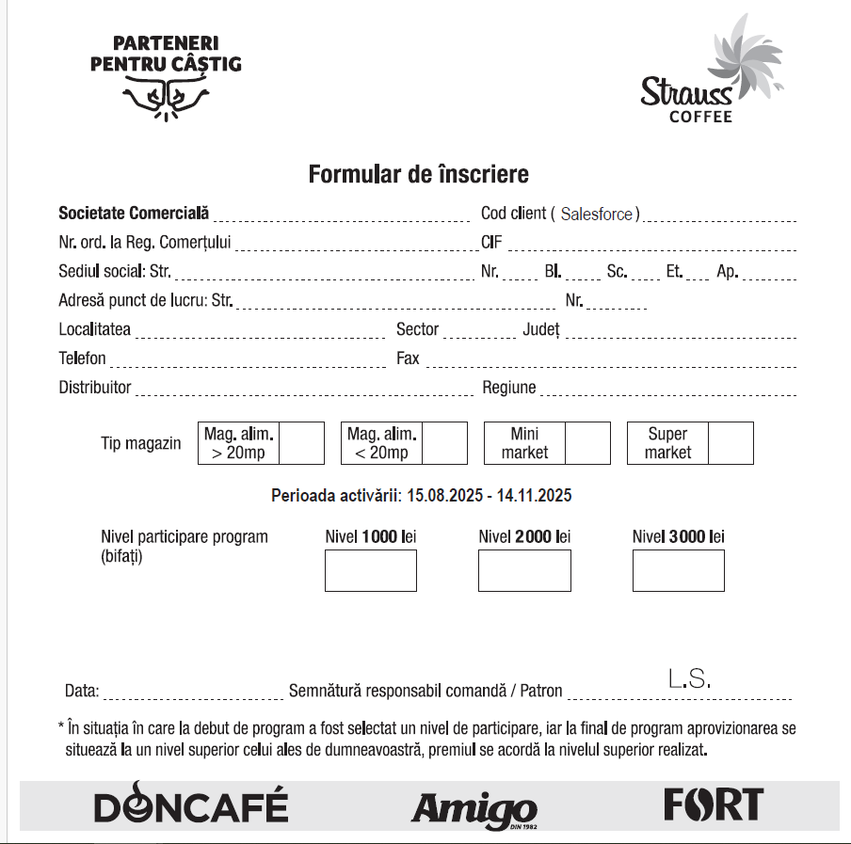

ANEXA 2 - Formularul de vizita (model).
